
Microsoft Excel
La hoja de cálculo de MS Office es Excel. Una hoja de cálculo es un programa que permite introducir datos en columnas y renglones para realizar operaciones aritméticas con ellos, ordenarlos y graficarlos.
Excel te ayuda a realizar numerosas tareas, tales como:
- Obtener el promedio de estaturas de tu grupo.
- Hacer una lista con las calificaciones individuales y de grupo.
- Realizar diversos tipos de gráficas: barras, pastel, poligonales, etc.
- Efectuar operaciones aritméticas con números enteros y decimales.
- Organizar la información de cuestionarios.
- Graficar los resultados de una encuesta.
- Elaborar tablas de variación proporcional.
- Calcular perímetros, áreas y volúmenes.
EJEMPLO 1
- Realiza un resumen sobre qué es una hoja de cálculo y sus posibles aplicaciones en la escuela primaria.
____________________________________________________________
____________________________________________________________
____________________________________________________________
____________________________________________________________
Para trabajar con Excel, puedes seleccionar su icono en el escritorio o, en el menú Inicio, elegir Programas y Microsoft Excel. Cualquiera de las opciones tardará lo mismo en cargar; el tiempo con que el programa inicie depende de la velocidad de tu computadora.
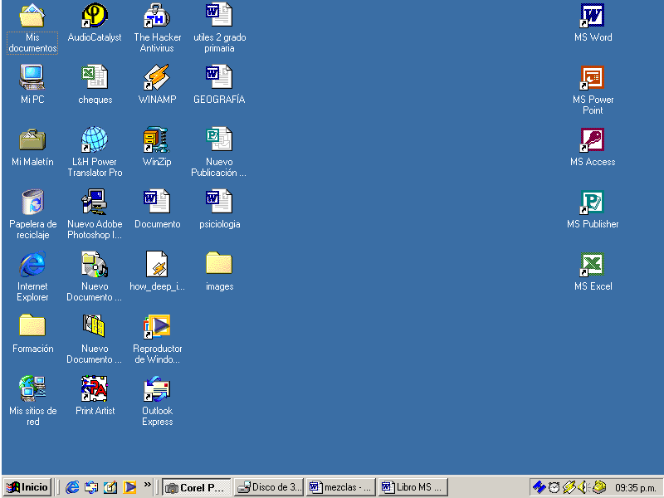

EJEMPLO 2
- Pulsa el ícono de Excel para iniciar el trabajo desde el escritorio o, desde el menú Inicio, selecciona Programas y Excel.

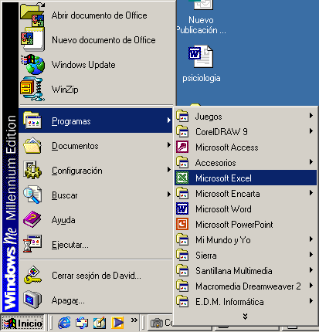

El menú de Excel presenta las siguientes opciones y herramientas:
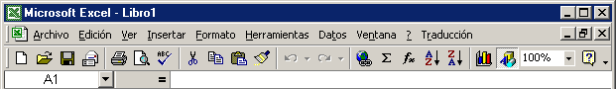

En la parte superior, tenemos la barra de menús, la cual puede ser activada mediante la tecla ALT y la letra subrayada. Por ejemplo, ALT y F activa la opción Formato, ALT y E la opción Edición, etc.

La parte media corresponde a la barra de herramientas, que presenta botones para editar, imprimir, guardar, ordenar de forma alfabética los textos…

El renglón inferior corresponde al indicador de celda activa. Una celda es un rectángulo donde coincide un renglón con una columna. Por ejemplo, hay celda A1, A2, A3, B1, B2, etc.

EJEMPLO 3
- Coloca el cursor sobre la barra de herramientas y escribe en las líneas la acción que realiza cada icono de Excel.
____________________________________________________________
____________________________________________________________
____________________________________________________________
____________________________________________________________
Ésta es una pantalla de Excel con el área de trabajo. Las celdas están remarcadas para que ubiques los datos dentro de ellas; las columnas se designan con una letra mayúscula y los renglones con números.
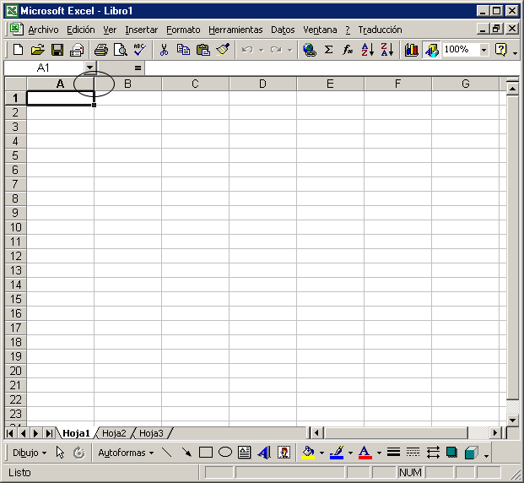

El ancho de las columnas puede ser modificado fácilmente, para realizar esta acción se debe colocar el cursor en medio de ellas. Si aparece una flecha doble, puedes desplazar el ancho de la columna para disminuirlo o aumentarlo.
EJEMPLO 4
- Modifica el ancho de las columnas A a K.
Para desplazarnos por las celdas de Excel, podemos emplear simplemente las flechas del cursor. Esta opción nos ayuda, pero podemos emplear otras teclas para desplazarnos por toda la hoja de manera sencilla y rápida.
La tecla Control y la flecha arriba ( ) lleva a la celda inicial.
La tecla Control y la flecha abajo ( ) lleva a la última celda de esa columna.
La tecla Control y la flecha a la derecha ( ) lleva a la última celda del renglón.
La tecla Control y la flecha a la izquierda ( ) lleva a la primera celda del renglón.
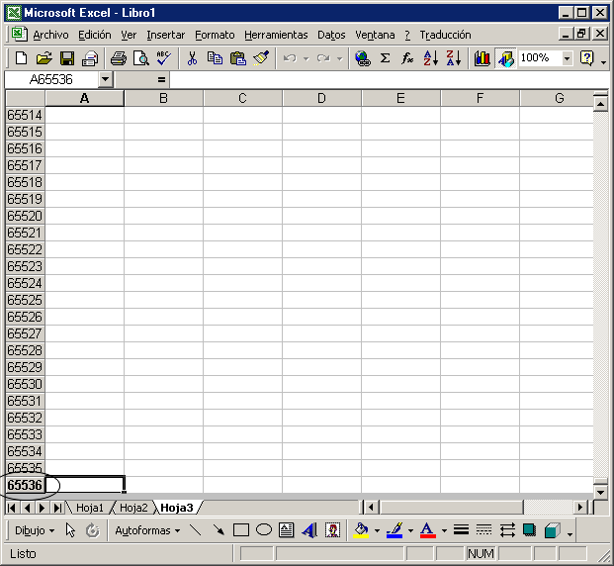

EJEMPLO 5
- Escribe la celda a la que te llevan las siguientes teclas:
Control y flecha arriba Celda: _______________________
Control y flecha abajo Celda: _______________________
Control y flecha a la derecha Celda: _______________________
Control y flecha a la izquierda Celda: _______________________

Con Excel podemos realizar operaciones aritméticas, por ejemplo, para sumar empleamos el signo común +, para restar el –, pero cambian en la multiplicación y en la división.

+
Tecla para la suma:
-
Tecla para la resta:
*
Tecla para la multiplicación:
/
Tecla para la división:
Al signo de la multiplicación se le conoce como asterisco y al de la división como diagonal inclinada hacia la derecha. Esto es necesario, pues de otro modo se confundirán los signos con las letras del teclado, resultando errores de cálculo.
EJEMPLO 6
- Abre la calculadora de Windows y fíjate en los signos que utilizan para multiplicar y dividir. Anota los signos y su nombre en las líneas.
Multiplicar _______________
Dividir __________________
- Reúnete con tu equipo de trabajo y analicen las ventajas y desventajas de usar el asterisco y la diagonal inclinada hacia la derecha como signos para realizar operaciones aritméticas. Anota en las líneas las conclusiones que obtengan.
____________________________________________________________
____________________________________________________________
____________________________________________________________
____________________________________________________________
____________________________________________________________
____________________________________________________________
EJEMPLO 7
- Resuelve los siguientes problemas usando la hoja de cálculo.
- En una sala de cine hay 546 personas. Primero salen de la sala 78 personas, después entran 25 y, por último, entran 66 personas. ¿Cuántas personas quedan en la sala al final?

- Daniel Federico tiene una colección de 2 656 estampas. Su mamá le regaló 378 estampas y él obsequió a su hermano 165. ¿Cuántas estampas le quedan a Daniel Federico?
- En un autobús viajan 8 personas. En la primera parada suben 26 personas y bajan 5 y en la segunda suben 16 y bajan 3. ¿Cuántas personas viajan ahora en el autobús?
Lo primero que debes hacer para resolver un problema en Excel es anotar los datos en la hoja de cálculo.
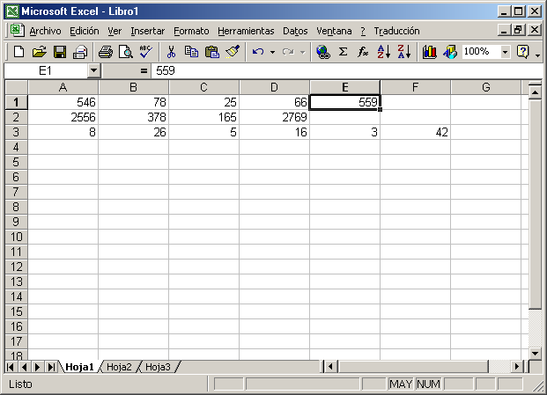

Captura en Excel los datos de los problemas descritos arriba.
Una vez que capturaste las cantidades de los tres problemas de la página anterior, posiciona tu cursor en la celda que está a la derecha de la última cantidad del primer problema. Ahí meterás una fórmula como la siguiente:
=(B1 – C1 + D1 + E1)
Ésta significa que la cantidad escrita en B1 corresponde a las 546 personas que hay en el cine, C1 representa las 78 personas que abandonan la sala, D1 son las 25 que entran después y, finalmente, E1 indica las últimas 66 que entran. Cuando presiones la tecla Intro o Enter automáticamente aparecerá el cálculo. 559
Las cantidades que captures en cada celda son tratadas en las fórmulas como si fuesen directamente números.

EJEMPLO 8
- Escribe las fórmulas que emplearías para resolver los problemas 2 y 3 de la lección anterior; anota también el resultado.

Fórmula |  | Resultado

- Redacta un problema como los de la página anterior e intercámbialo con un compañero. Lee el problema, captura los datos en Excel, anota la fórmula que emplearías para resolverlo y presiona Intro. Escribe el problema y el resultado.
____________________________________________________________
____________________________________________________________
_____________________________ Resultado: _____________________
En Excel, también podemos emplear fórmulas para encontrar promedios, considerando rangos de datos. Un rango es una serie de celdas que se encuentran en una misma columna o renglón o en varias columnas y renglones.
Sigue estos pasos:
- Captura los nombres y calificaciones en las celdas que se muestran en la figura.
- Obtén el promedio de las calificaciones empleando la fórmula:
= PROMEDIO (B5:I5)
El rango de calificaciones comienza en B5 que corresponde a Español (ESP), y termina en I5, que es Educación Tecnológica (ET).
- Copia la fórmula en las demás celdas empleando el portapapeles.

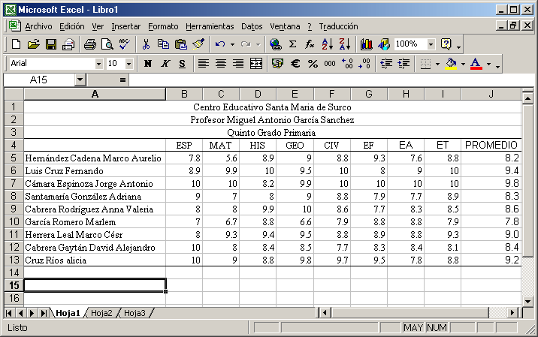

EJEMPLO 9
- Captura los nombres de tus compañeros, sus calificaciones y obtén sus promedios.
Con Excel podemos ordenar datos numéricos o listas. Por ejemplo, en el ejercicio anterior, los nombres fueron capturados sin seguir un orden preestablecido. Ahora vamos a ordenarlos alfabéticamente. Para ello, se realiza lo siguiente:
- Resalta las celdas con los nombres, empleando el ratón o con la tecla F8 y las flechas del cursor.
- Presiona el icono de orden alfabético y listo.

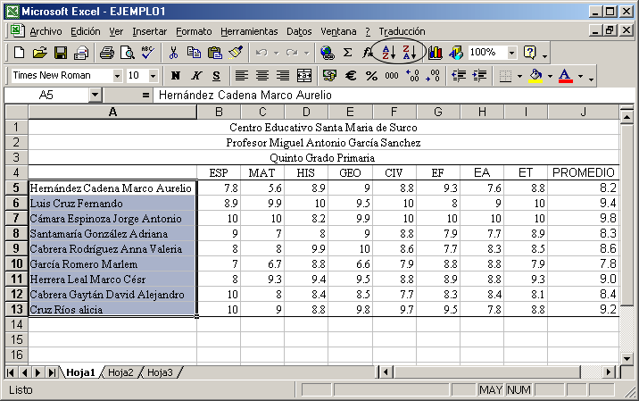
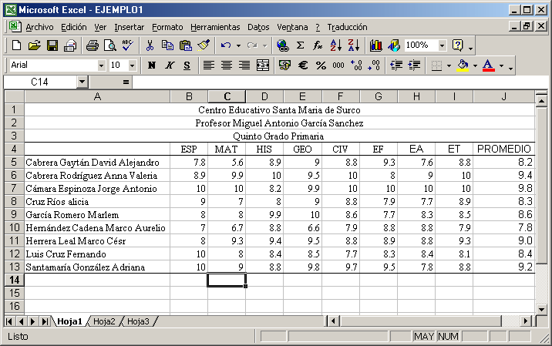

EJEMPLO 10
- Ordena la lista de tu grupo empleando esta herramienta de Excel.
También puedes elaborar gráficas con los datos que utilizas en Excel. Basta señalar un rango de datos por graficar y un asistente aparecerá para que selecciones el tipo de gráfica que deseas y sus características principales. Este ejercicio nos muestra una gráfica de barras sobre las notas de los alumnos de una escuela.
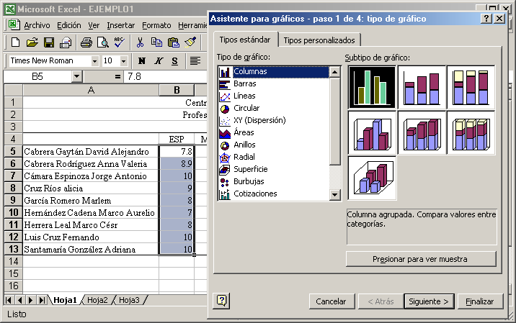

- Para elaborar una gráfica, se debe resaltar un rango de datos para el eje vertical (el número de niños de una escuela).
- Después activa el asistente haciendo clic sobre el icono de gráficas.
- Selecciona el tipo de gráfica que deseas.
- Presiona sobre el fólder series y señala la serie Rótulos del eje, Categoría X, que indica el eje horizontal (en que muestra las edades de los niños).
EJEMPLO 11
- Capturar los datos de edades de varios niños de tu escuela, realiza una gráfica de barras y responde.
¿De qué edad hay más niños? _________________________________
¿De qué edad hay menos niños? _______________________________
¿Cómo se te facilita ver los datos, con números o en la gráfica? ________
________________________________________________________
Para almacenar nuestro trabajo de Excel en disco (duro o disquete), podemos utilizar las teclas Control y G o, en el menú Archivo, seleccionamos Guardar como y escribimos un nombre para nuestro archivo.
Con Windows y Excel podemos dar un nombre largo a nuestro archivo, por ejemplo, éste:

Notas de los alumnos de la escuela
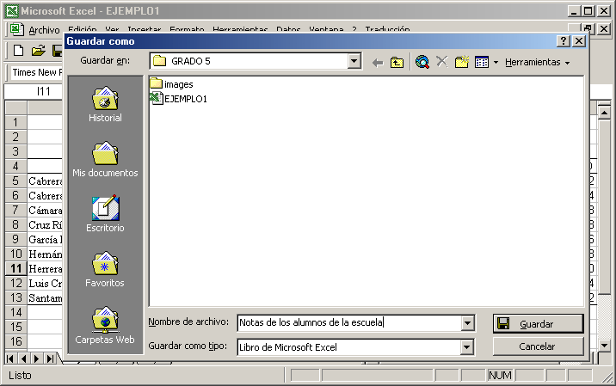

EJEMPLO 12
- Almacenar tu trabajo en disco duro o disquete.
Excel también dispone de la opción para verificar ortografía. Con la tecla de función F7 o con el icono de verificación de ortografía (ABC), se activa esta herramienta. Si deseas corregir una palabra no acentuada o mal escrita, presiona el botón Cambiar; si no está mal escrita o no lo deseas modificar, sólo presiona el botón Omitir.
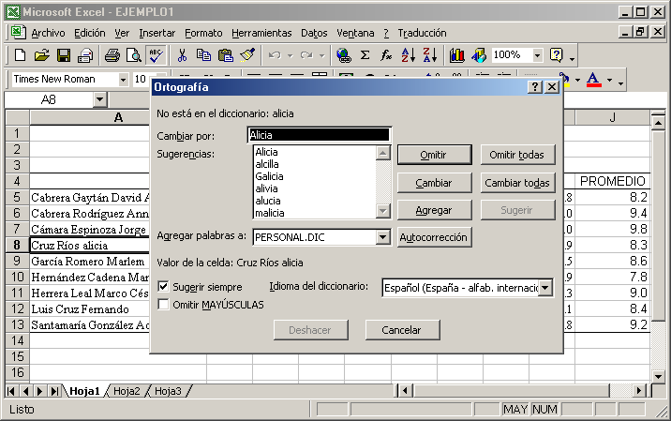

EJEMPLO 13
- Verifica la ortografía de todos los trabajos que has realizado en la hoja de cálculo.
- Explica a un compañero por qué es útil la opción de verificación de ortografía de Excel.

